Лабораторная работа №5  «Docker»  Вариант №1 | Студент | Кудимов Я.Ф.
Лабораторная работа №5  «Docker»  Вариант №1 | Группа | ИВТ-360
Лабораторная работа №5  «Docker»  Вариант №1 | Дата | 10.04.2026
Лабораторная работа №5  «Docker»  Вариант №1 | Оценка
Лабораторная работа №5  «Docker»  Вариант №1 | Подпись

Часть первая:

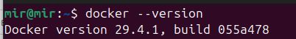

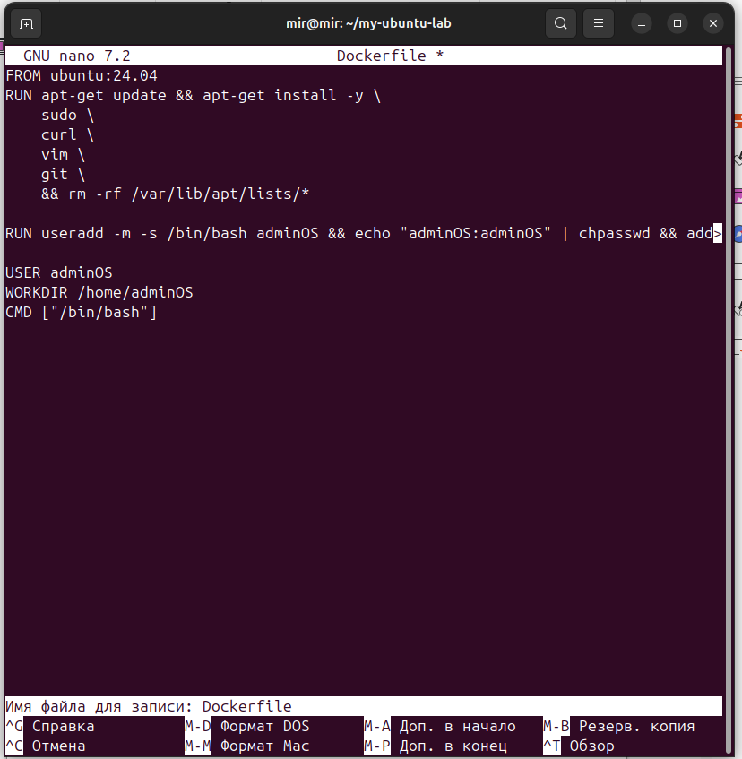

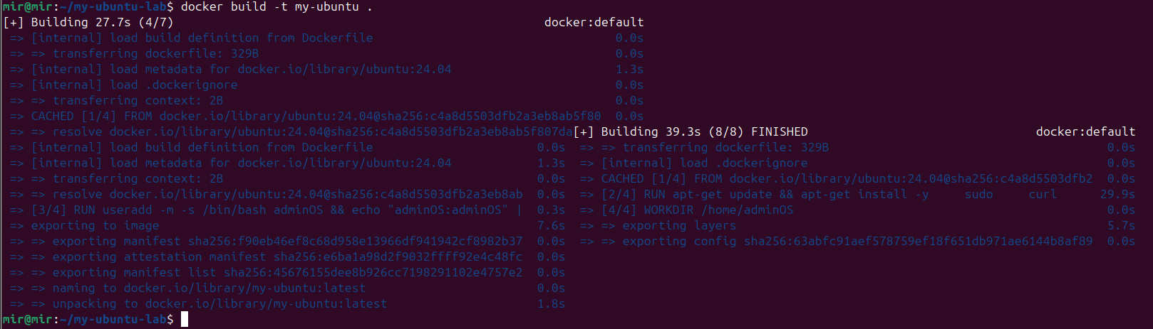
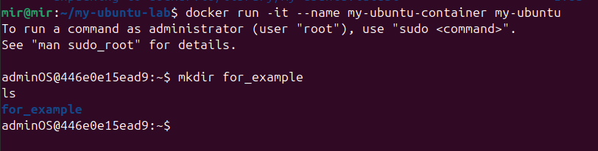


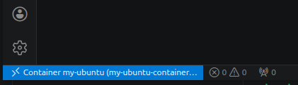

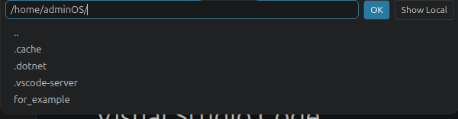
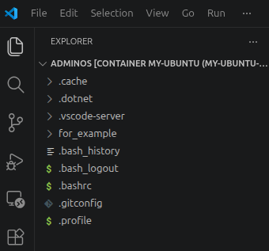

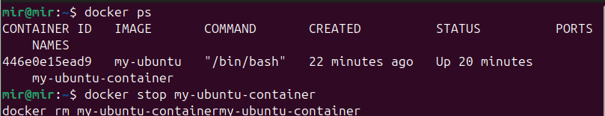

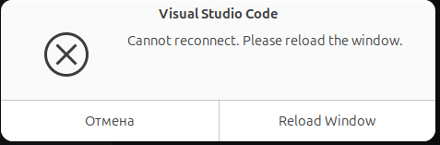

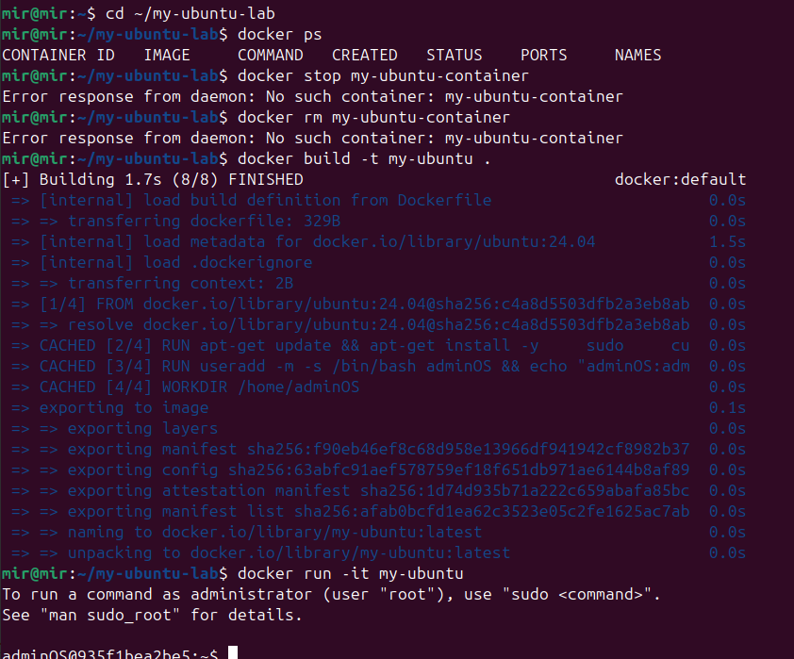
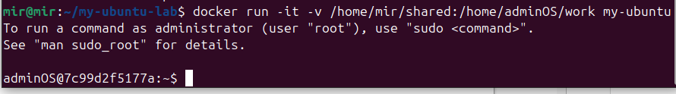
Вариант 1
В стандартных Docker-контейнерах нет systemd. Поэтому воспользуемся nginx

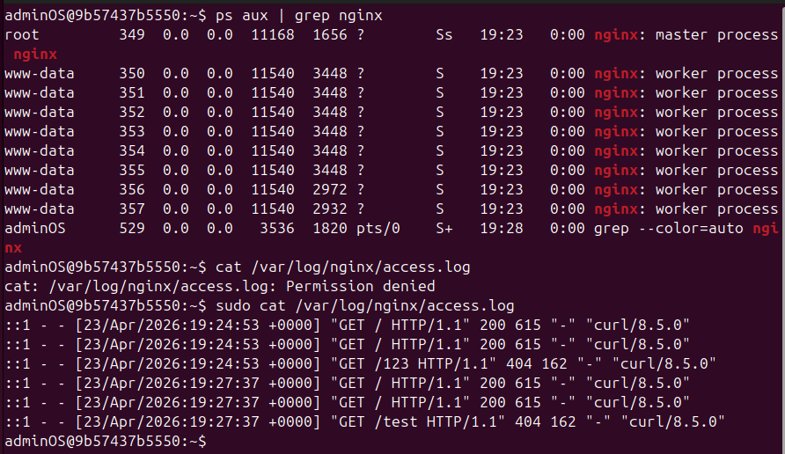
Часть вторая :


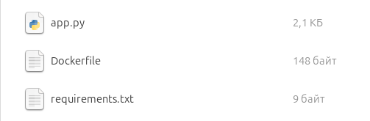

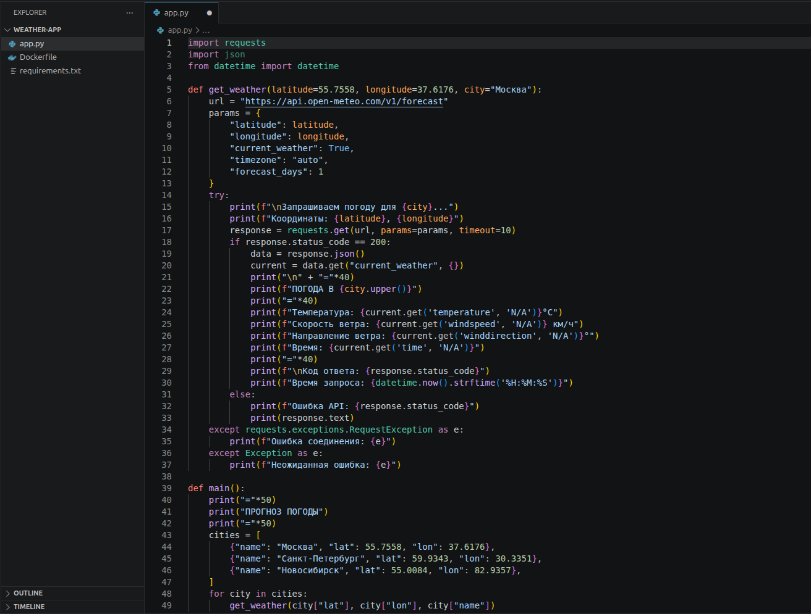

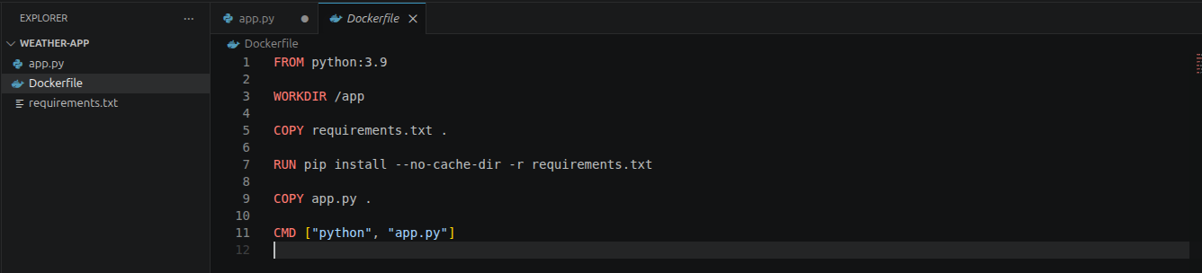

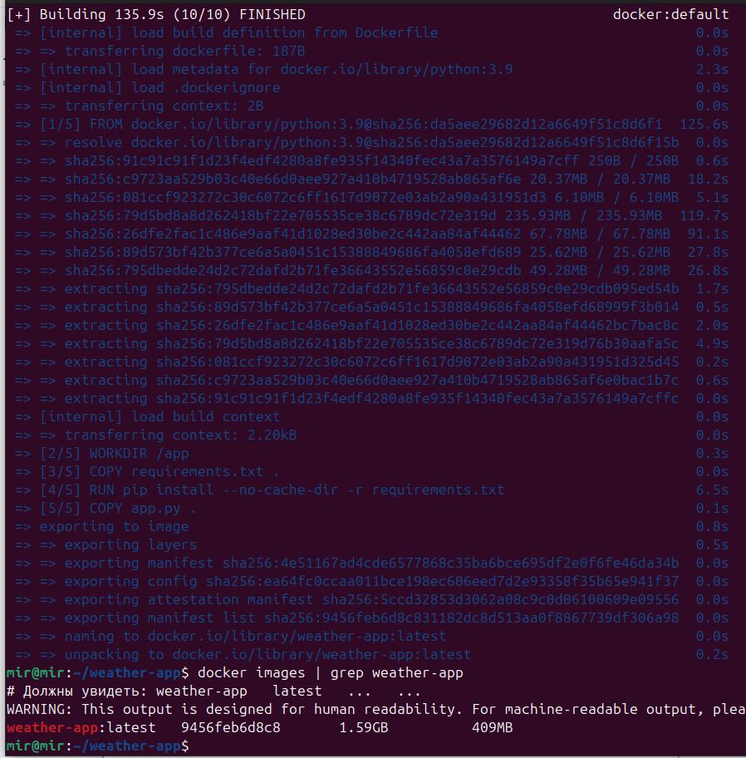

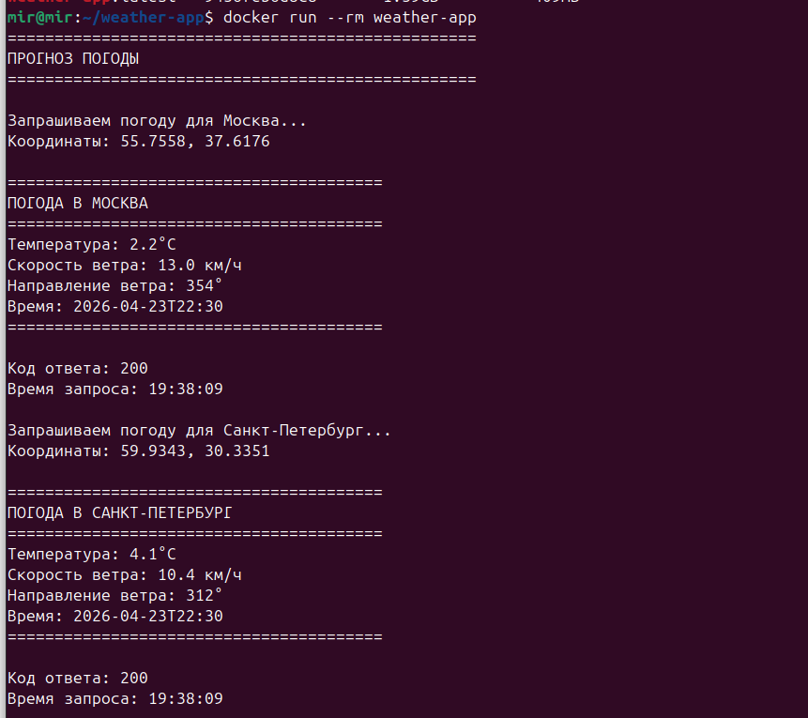

Индивидуальное задание:
1. Модифицировать приложение так, чтобы оно сохраняло полученные данные о погоде в текстовый файл внутри контейнера.

